INDICAÇÃO Nº2824/2015

Sugere ao Poder Executivo Municipal fazer o conserto das luminárias do campo de Bocha da Praça Antônio Leme, na Rua da Prata no bairro JD. Mollon.

INDICA ao Senhor Prefeito Municipal, na forma regimental, determinar ao setor competente que tome providências no sentido de executar o conserto das luminárias e colocação de lâmpadas no campo de Bocha da Praça Antônio Leme, na Rua da Prata no bairro JD. Mollon.

Justificativa:

Conforme visita realizada, este vereador constatou que no local necessita do conserto das luminárias do campo de Bocha, sendo que há falta de algumas lâmpadas, a fiação do local está exposta a risco de acidentes, contendo ninhos de passarinhos nas luminárias.

Plenário “Dr. Tancredo Neves”, em 29 de Julho de 2015.

ADEMIR DA SILVA

-Vereador-

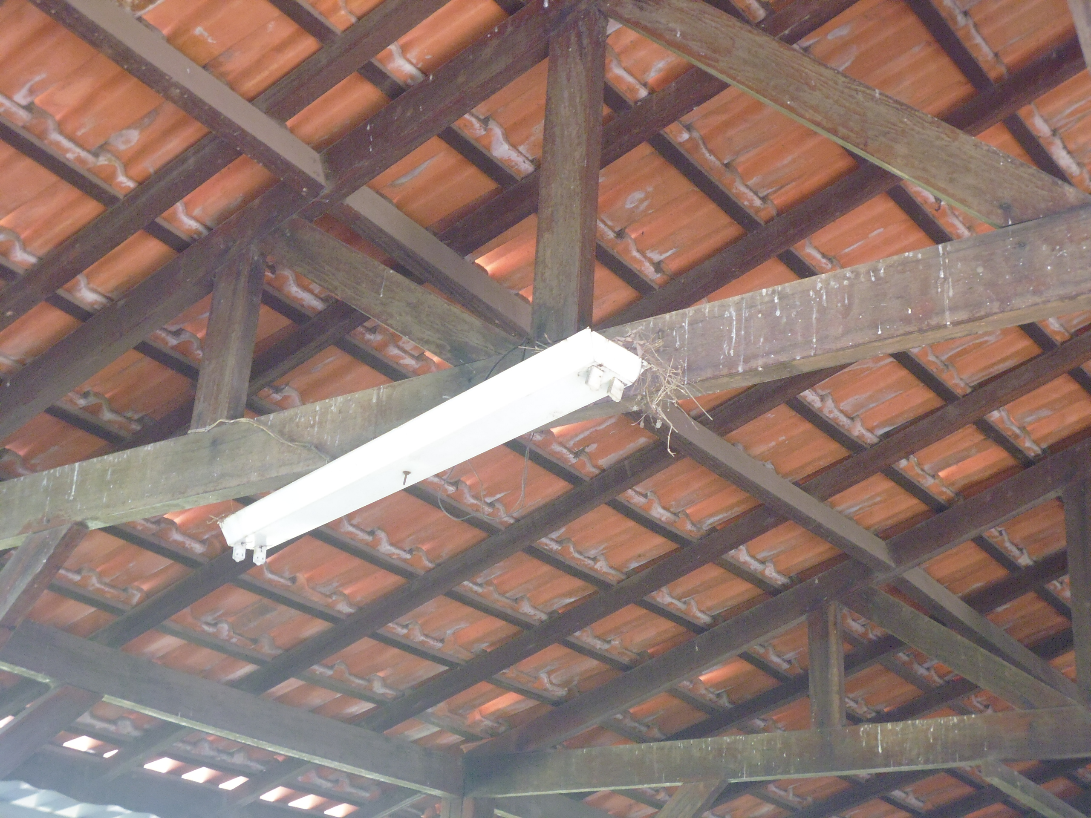

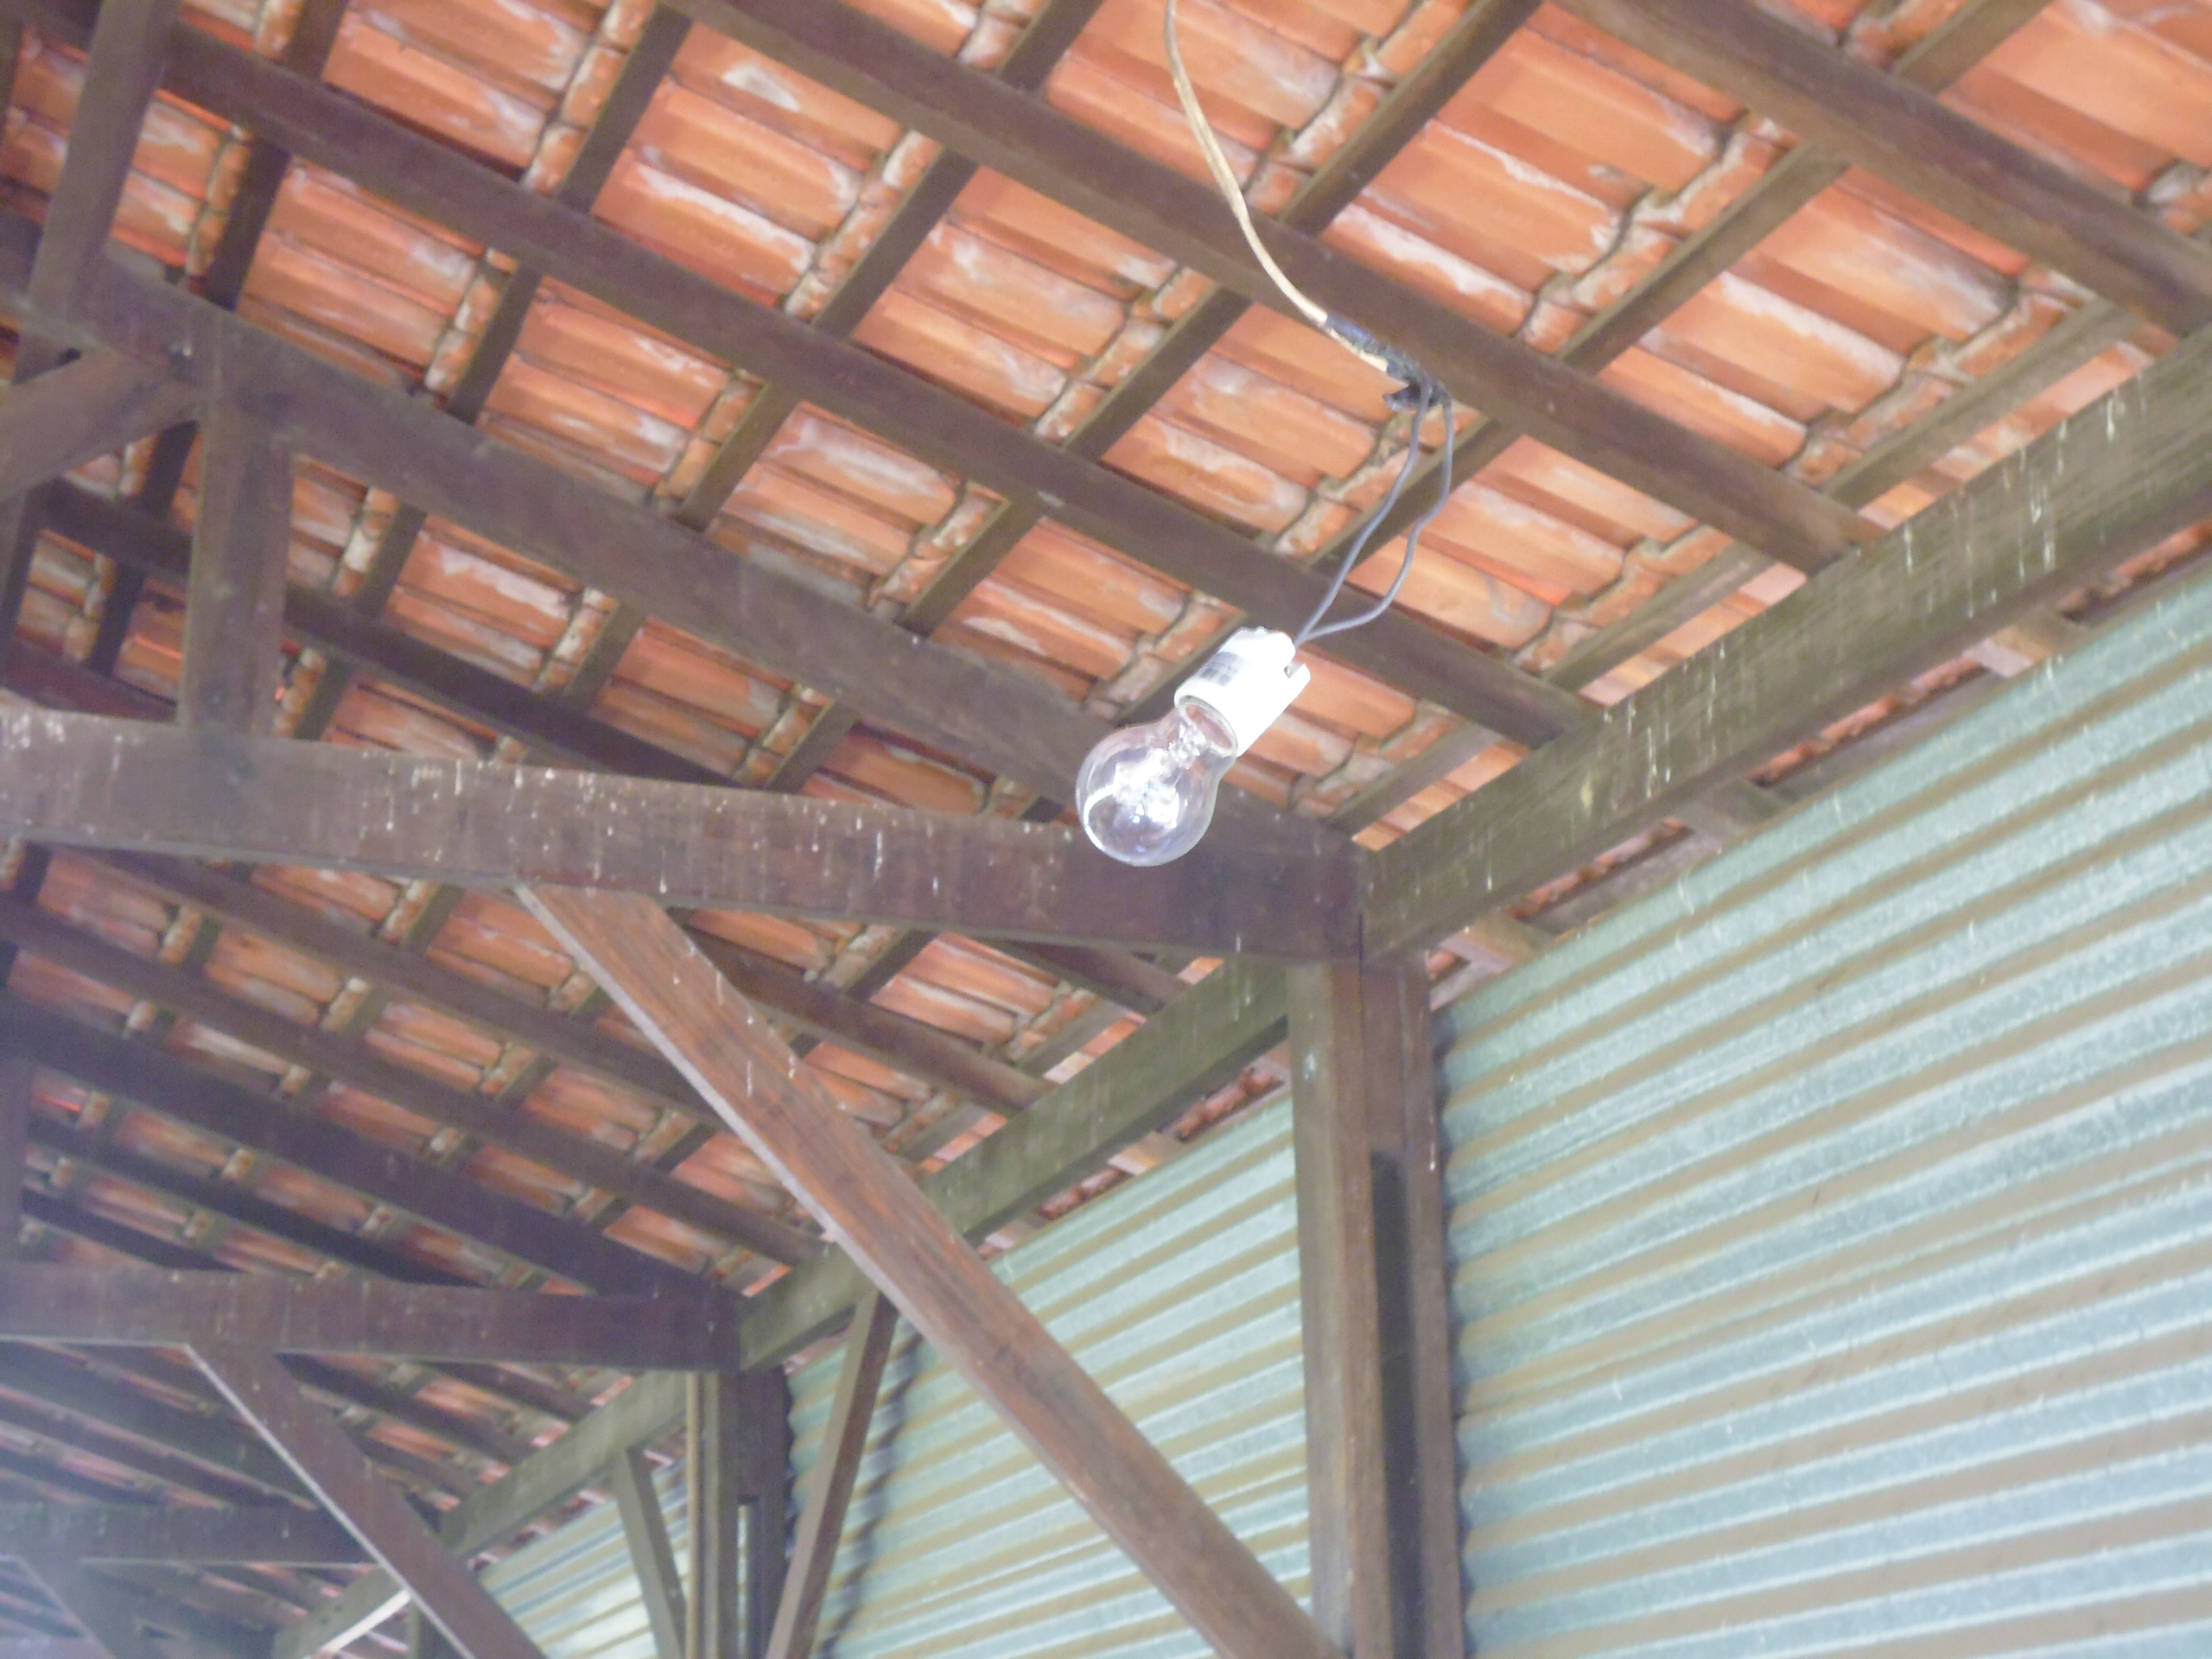

O conserto das luminárias e colocação de lâmpadas do campo de Bocha Praça Antônio Leme, na Rua da Prata no bairro JD. Mollon.

Ademir da Silva

- vereador-

